Комитет Ивановской области
по государственной охране объектов культурного наследия
_____________________________________________________________________________________________________________________________________________________
(наименование исполнительного органа государственной власти Ивановской области)

ЗАРЕГИСТРИРОВАНО

« » 2026 г.

Регистрационный №


КОМИТЕТ ИВАНОВСКОЙ ОБЛАСТИ
ПО ГОСУДАРСТВЕННОЙ ОХРАНЕ ОБЪЕКТОВ КУЛЬТУРНОГО НАСЛЕДИЯ

ПРИКАЗ

« » 2026 | г. Иваново | №
О включении выявленного объекта культурного наследия «Усадьба С.В. Лаханина середины XIX в.» (Ивановская область, г. Иваново, Ермака ул., 14) в единый государственный реестр объектов культурного наследия (памятников истории и культуры) народов Российской Федерации в качестве объекта культурного наследия местного (муниципального) значения «Усадьба С.В. Лаханина», 1879-1899 гг.: «Главный жилой дом», 1879 г., 1886 г., «Жилой дом для прислуги», 1899 г., «Склад товаров», 1885 г., 1899 г. (Ивановская область, г. Иваново, Ермака ул., 12, 14, Академика Мальцева ул., 3, стр. 1)

В соответствии с Федеральным законом от 25.06.2002 № 73-ФЗ «Об объектах культурного наследия (памятниках истории и культуры) народов Российской Федерации», результатами, полученными при проведении государственной историко-культурной экспертизы,

п р и к а з ы в а ю:
1. Включить выявленный объект культурного наследия «Усадьба С.В. Лаханина середины XIX в.» (Ивановская область, г. Иваново, Ермака ул., 14) в единый государственный реестр объектов культурного наследия (памятников истории и культуры) народов Российской Федерации в качестве объекта культурного наследия местного (муниципального) значения «Усадьба С.В. Лаханина», 1879-1899 гг. (Ивановская область, г. Иваново, Ермака ул., 12, 14, Академика Мальцева ул., 3, стр. 1) (вид – ансамбль) и входящих в его состав объектов культурного наследия местного (муниципального) значения «Главный жилой дом», 1879 г., 1886 г. (Ивановская область, г. Иваново, Ермака ул., 14) (вид – памятник), «Жилой дом для прислуги», 1899 г. (Ивановская область, г. Иваново, Ермака ул., 12) (вид – памятник), «Склад товаров», 1885 г., 1899 г. (Ивановская область, г. Иваново, Академика Мальцева ул., 3, стр. 1) (вид – памятник).
2. Утвердить границы территории, режимы использования земельных участков в границах территории объекта культурного наследия местного (муниципального) значения «Усадьба С.В. Лаханина», 1879-1899 гг.: «Главный жилой дом», 1879 г., 1886 г., «Жилой дом для прислуги», 1899 г., «Склад товаров», 1885 г., 1899 г. (Ивановская область, г. Иваново, Ермака ул., 12, 14, Академика Мальцева ул., 3, стр. 1) согласно приложению к настоящему приказу.
3. Отделу государственного надзора и учета объектов культурного наследия комитета Ивановской области по государственной охране объектов культурного наследия:
3.1. Уведомить заинтересованных лиц о принятии настоящего приказа;
3.2. В установленном порядке внести в Единый государственный реестр недвижимости сведения о границах территории объекта культурного наследия, указанного в настоящем приказе.

Председатель комитета
Ивановской области по
государственной охране
объектов культурного наследия А.А. Макаров
Приложение
к приказу комитета Ивановской
области по государственной охране
объектов культурного наследия
от №

Границы
территории объекта культурного наследия местного (муниципального) значения «Усадьба С.В. Лаханина», 1879-1899 гг.: «Главный жилой дом», 1879 г., 1886 г., «Жилой дом для прислуги», 1899 г., «Склад товаров», 1885 г., 1899 г. (Ивановская область, г. Иваново, Ермака ул., 12, 14, Академика Мальцева ул., 3, стр. 1)

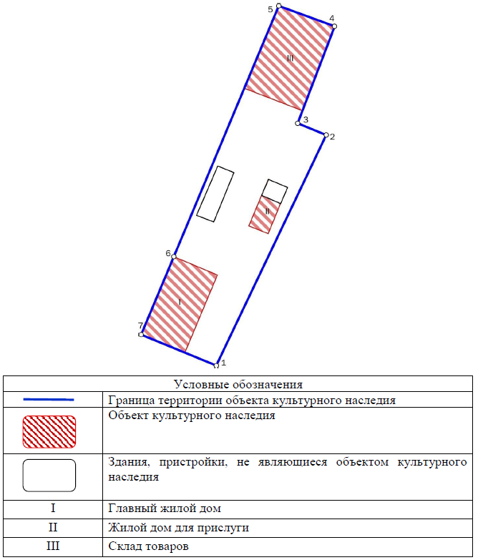
Координаты
характерных (поворотных) точек границ территории объекта культурного наследия местного (муниципального) значения «Усадьба С.В. Лаханина», 1879-1899 гг.: «Главный жилой дом», 1879 г., 1886 г., «Жилой дом для прислуги», 1899 г., «Склад товаров», 1885 г., 1899 г. (Ивановская область, г. Иваново, Ермака ул., 12, 14, Академика Мальцева ул., 3, стр. 1)

Система координат МСК-37, зона 2

Номер поворотной точки | Координаты
Номер поворотной точки | X | Y
1 | 307416.620 | 2214604.430
2 | 307480.570 | 2214634.890
3 | 307483.800 | 2214626.990
4 | 307510.633 | 2214637.306
5 | 307516.289 | 2214621.746
6 | 307446.830 | 2214592.640
7 | 307425.220 | 2214583.590
1 | 307416.620 | 2214604.430

Режимы
использования земельных участков в границах территории объекта культурного наследия местного (муниципального) значения «Усадьба С.В. Лаханина», 1879-1899 гг.: «Главный жилой дом», 1879 г., 1886 г., «Жилой дом для прислуги», 1899 г., «Склад товаров», 1885 г., 1899 г. (Ивановская область, г. Иваново, Ермака ул., 12, 14, Академика Мальцева ул., 3, стр. 1)

Запрещается:
– строительство объектов капитального строительства и увеличение объемно-пространственных характеристик, существующих на территории памятника объектов капитального строительства;
– проведение земляных, строительных, мелиоративных и иных работ, за исключением работ по сохранению объекта культурного наследия или его отдельных элементов, сохранению историко-градостроительной или природной среды объекта культурного наследия;
– установка рекламных конструкций, распространение наружной рекламы.
Разрешается:
– проведение работ по сохранению объекта культурного наследия (меры, направленные на обеспечение физической сохранности и сохранение историко-культурной ценности объекта культурного наследия, предусматривающие консервацию, ремонт, реставрацию, приспособление объекта культурного наследия для современного использования и включающие в себя научно-исследовательские, изыскательские, проектные и производственные работы, научное руководство проведением работ по сохранению объекта культурного наследия, технический и авторский надзор за проведением таких работ);
– реконструкция, ремонт существующих дорог, инженерных коммуникаций, благоустройство, озеленение, установка малых архитектурных форм, информационных знаков и указателей, иная хозяйственная деятельность, не противоречащая требованиям обеспечения сохранности объекта культурного наследия и позволяющая обеспечить функционирование объекта культурного наследия в современных условиях, обеспечивающая недопущение ухудшения состояния территории объекта культурного наследия, поддержание территории объекта культурного наследия в благоустроенном состоянии;
– проведение археологических работ.

